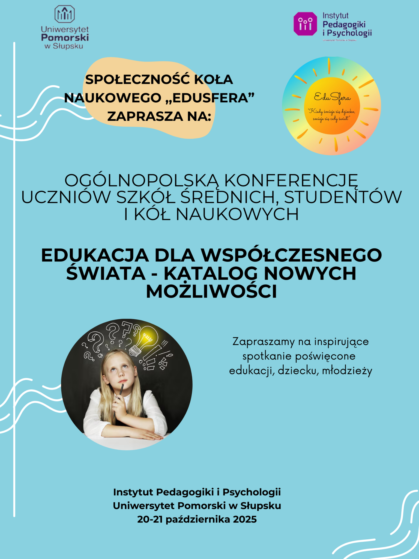

**PIERWSZY KOMUNIKAT KONFERENCYJNY**

**Szanowni Państwo, Studentki i Studenci,**

Uniwersytet Pomorski w Słupsku ma zaszczyt zaprosić **Uczniów i Studentów** do udziału w **Konferencji Studenckich Kół Naukowych, pt.: „Edukacja dla współczesnego świata - katalog nowych możliwości”**, która odbędzie się w formie stacjonarnej w dniach 20-21 października 2025 roku w Słupsku.

Zaproszenie adresujemy do Studentów, Uczniów oraz Kół Naukowych. Naszym celem jest stworzenie możliwości wzbogacenia wiedzy osobistej, warsztatu badawczego, rozpoczęcia ścieżki naukowej, propagowanie ciekawych idei i pomysłów dla współczesnego świata (retoryka vs marazm). Proponujemy międzypokoleniowy dyskurs na temat edukacji, perspektyw dalszego rozwoju i egzystencji ludzkiej w warunkach antropocenu.

**Konferencja prowadzona będzie w następujących sekcjach tematycznych:**

**1. Edukacja, dziecko, dzieciństwo - w naukach o człowieku**

* dzieciństwo w perspektywie historycznej i współczesnej,
* edukacja dla zdrowia i rozwoju,
* integracja w edukacji,
* dzieciństwo w obliczu współczesnych zagrożeń,
* dzieciństwo w rodzinie dysfunkcyjnej,
* dzieciństwo poza rodziną naturalną,
* ochrona praw dziecka/człowieka.

**2. Edusfera - kontekst interdyscyplinarny**

* (nie)bezpieczne dzieciństwo w XXI wieku (wojny, migracje, cyberzagrożenia),
* media w edukacji,
* rewolucja vs. ewolucja placówek oświatowych (inspiracje oraz nowe idee),
* edukacja zdalna, a potrzeby rozwojowe i edukacyjne dziecka.

**3. Dziecko z niepełnosprawnością w systemie opiekuńczym i oświatowym**

* specyfika potrzeb dziecka z niepełnosprawnością,
* prawa dziecka z niepełnosprawnością,
* moduły wsparcia - dobre praktyki,
* edukacja włączająca - szanse i zagrożenia.

**4. Pokolenie Zoomerów - próba bilansu**

* dzieciństwo, dorastanie pokolenia Z - biografie jednostkowe oraz pokolenia,
* cechy i wartości pokolenia Z,
* natywne cyfrowe doświadczenie i orientacja na social media,
* młodzieżowy, studencki dezyderat edukacji.

Zaproponowane zagadnienia prosimy traktować jako przykładowe obszary tematyczne. Plan sekcji będzie opracowany na podstawie zgłoszeń.

**Plan konferencji:**

**Dzień I** – poświęcamy na wymianę myśli, doświadczeń oraz komunikatów naukowych.

Wieczór w Klubie Studenckim

**Dzień II** – warsztaty i gra uliczna:

mgr Joanna Król - (Nie) Każdy ma potencjał,

mgr Paulina Bieg - Nauczyciel poza systemem,

gra uliczna “Kaszuby challenge” - prowadzi IV JSM PWiP/N

Przewidujemy publikację artykułów pokonferencyjnych (po pozytywnych recenzjach) w czasopiśmie naukowym “Dociekania edukacyjne” wydawanym przez Uniwersytet Pomorski.

Jednocześnie uprzejmie prosimy o przekazanie informacji osobom zainteresowanym uczestnictwem w tym wydarzeniu naukowym.

**Zapraszamy do Słupska…!**

**WARUNKI UCZESTNICTWA W KONFERENCJI**

**Zgłoszenia uczestnictwa przyjmujemy do 10 października 2025 roku poprzez:**

[**formularz zgłoszeniowy**: https://docs.google.com/forms/d/e/1FAIpQLSeOS52-A77N3bk17J7HP_GKpMLOTiEM9l8ARmY-z8TxYp_EyA/viewform?usp=sharing](https://docs.google.com/forms/d/e/1FAIpQLSeOS52-A77N3bk17J7HP_GKpMLOTiEM9l8ARmY-z8TxYp_EyA/viewform?usp=sharing)

**OPŁATA**

**Koszt udziału w konferencji 150 PLN.**

Numer rachunku bankowego, na który należy dokonywać wpłaty:

**02 1240 3770 1111 0000 4068 0617**

W tytule wpłaty prosimy o podanie danych w następującej kolejności: (WAŻNE!)

**249-527, nazwisko i imię uczestnika, nazwa instytucji wpłacającej**

Przelew z zagranicy:

**SWIFT/BIC:  PKOPPLPW**

**IBAN:  PL02124037701111000040680617**

Przedstawiamy Państwu nowy harmonogram konferencji:

|  |  |  |
| --- | --- | --- |
| **LP.** | **ZADANIE** | **TERMIN** |
| 1. | Potwierdzenie uczestnictwa w nowym terminie | 10.10.2025 r. |
| 2. | Termin wniesienia opłaty konferencyjnej | 15.10.2025 r. |
| 3. | Ogłoszenie ostatecznego programu konferencji | 16.10.2025 r. |
| 4. | **Konferencja** | **20-21.10.2025 r.** |

Pytania prosimy kierować na adres: [edu.konferencja@gmail.com](mailto:edu.konferencja@gmail.com)

**Informacje dodatkowe**

**Siedziba Uczeln**i - Słupsk, ul. Westerplatte 64

**Dojazd z dworca PKP do Uniwersytetu Pomorskiego** - autobusem nr 1, 8, 21;

**Baza noclegowa:**

* campus przy ul. Arciszewskiego 22 (Dom Studenta nr 1 ([ds1@upsl.edu.pl](mailto:ds1@upsl.edu.pl)), Dom Studenta nr 3 ([ds3@upsl.edu.pl](mailto:ds3@upsl.edu.pl))
* Hotel Atena
* Biały Dom
* Hotel Pod Kluką
* Hotel Piast
* Hotel Zamkowy.

**Warto zobaczyć:**

https://www.slupsk.pl/turysta/zwiedz-okolice-miasta

**Zamek Książąt Pomorskich**

https://www.slupsk.pl/turysta/warto-zobaczyc/zamek-ksiazat-pomorskich

**Muzeum Pomorza Środkowego Biały Spichlerz - wystawa Witkacy 2025** (60 lat słupskiej kolekcji) - https://muzeum.slupsk.pl/

**Serdecznie zapraszamy**

Prorektor ds. Studentów *-* dr hab. Anna Babicka – Wirkus, prof. UP,

Dyrektor IPiP UP - dr Grzegorz Piekarski

Społeczność Studenckiego Koła Naukowego „EduSfera”

**KOMITET NAUKOWY**

*-* dr hab. Anna Babicka, prof. UP – Wirkus, Prorektor ds. Studentów UP,

- prof. dr hab. Daniel Kalinowski,

- prof. dr hab. Lech Witkowski

- dr hab. Monika Jaworska-Witkowska, prof. UP

- dr hab. Oskar Szwabowski, prof. UP

- dr hab. Agnieszka Zalewska Meler, prof. UP

- dr Dominika Gruntkowska

- dr Grzegorz Piekarski - Dyrektor Instytutu Pedagogiki i Psychologii UP

**KOMITET ORGANIZACYJNY**

Przewodnicząca - dr Izabela Kasprowicz (opiekun SKN „EduSfera”)

dr Danuta Apanel

dr Iwona Gumowska

mgr Lucyna Pacan – sekretarz

Joanna Miotk- Szweda- przewodnicząca SKN”EduSfera”

Julia Czaja - studentka

Julia Dowżycka - studentka

Karolina Grabowska - studentka

Natalia Jankowska - studentka

Teresa Juszko - studentka

Ewelina Kobyłecka - studentka

Kinga Lehmann - studentka

Magdalena Lipińska - studentka

Edyta Mazur - studentka

Klaudia Szymanek - studentka

Agnieszka Zielińska - studentka

Natalia Zubelewicz - studentka